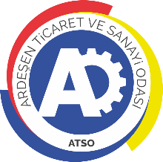 | ARDEŞEN TİCARET VE SANAYİ ODASI  E-GAZETESİ | Ay-Yıl | Mayıs-2021
 | ARDEŞEN TİCARET VE SANAYİ ODASI  E-GAZETESİ | Yayın Tarihi | 01.06.2021
 | ARDEŞEN TİCARET VE SANAYİ ODASI  E-GAZETESİ | Sayı | 20
TOBB İç Anadolu ve Karadeniz Bölge Toplantısı Gerçekleştirildi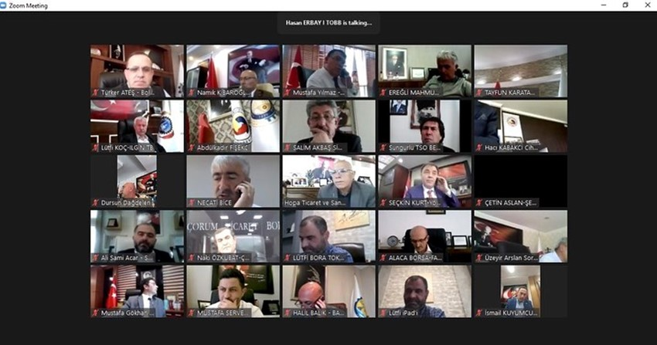
Ardeşen Ticaret ve Sanayi Odası Yönetim Kurulu Başkanı İsmail Kuyumcu, TOBB Başkanımız M.Rifat Hisarcıklıoğlu ve bölgede yer alan Oda/Borsa Yönetim Kurulu Başkanlarımızın katılımlarıyla 28 Nisan Çarşamba günü İç Anadolu ve Karadeniz Bölge Toplantısı video konferans yöntemiyle gerçekleştirilmiştir.
Pandemi sürecindeki işletmelerimizin durumu ve ekonominin değerlendirildiği toplantıda, Cumhurbaşkanımız Sn. R. Tayyip Erdoğan, ilgili bakanlıklara ve kamu kurumlarına iletilmek üzere sıkıntılar ve öneriler Oda/Borsa başkanlarımız tarafından üst kuruluşumuz TOBB’a iletildi.


19 Mayıs Atatürk'ü Anma Gençlik ve Spor Bayramı Kutlama Mesajı
Tarihin dönüm noktalarından biri olan 19 Mayıs 1919' un yıl dönümüne ulaşmanın gurur ve heyecanını yaşıyoruz. 19 Mayıs, Türk Milleti'nin bağımsızlık ve özgürlük umutlarının inanca dönüştüğü, kurtuluş ateşinin yakıldığı ve aydınlık bir geleceğe olan inancın kuvvetlendiği ulusal egemenliğin başlangıç günüdür. 19 Mayıs Atatürk' ü Anma Gençlik ve Spor Bayramı'nı kutluyor; bugünlere ulaşmamızı sağlayan başta Gazi Mustafa Kemal Atatürk ve silah arkadaşları olmak üzere, vatanın bölünmez bütünlüğü ve Türk Milleti'nin huzur ve güvenliği için canlarını feda etmekten çekinmeyen aziz şehitlerimizi minnet ve saygıyla anıyoruz.
19 Mayıs Atatürk'ü Anma Gençlik ve Spor Bayramı Çelenk Sunma Programı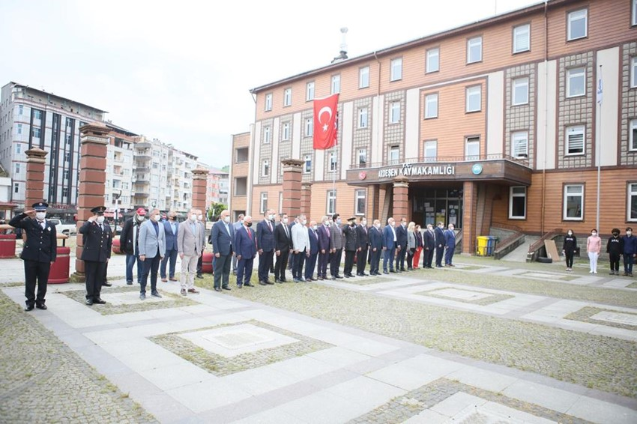
19 Mayıs Atatürk’ü Anma Gençlik ve Spor Bayramı Ardeşen Kaymakamlığı önünde düzenlenen çelenk sunma programı ile kutlandı. Düzenlenen programa odamızı temsilen Yönetim Kurulu Başkanımız İsmail KUYUMCU katılım sağladı.
Ardeşen Hükümet Konağı önünde çelenk sunumu ile başlayan program, Gazi Mustafa Kemal Atatürk, kahraman silah arkadaşları ve aziz şehitlerimizin anısına yapılan saygı duruşu ve İstiklal Marşı'nın okunmasının ardından ay yıldızlı bayrağımızın göndere çekilmesiyle devam etti.
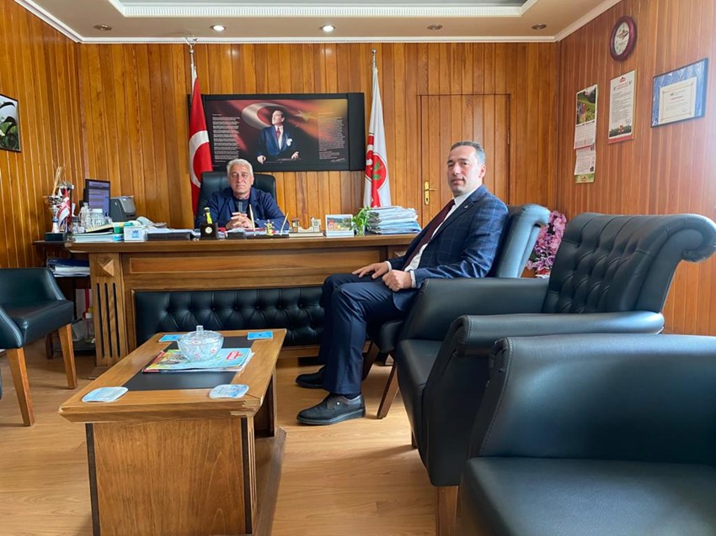Ardeşen TSO olarak bu vesile ile bir kez daha 19 Mayıs Atatürk' ü Anma Gençlik ve Spor Bayramı'nı kutluyor; bugünlere ulaşmamızı sağlayan başta Gazi Mustafa Kemal Atatürk ve silah arkadaşları olmak üzere, vatanın bölünmez bütünlüğü ve Türk Milleti'nin huzur ve güvenliği için canlarını feda etmekten çekinmeyen aziz şehitlerimizi minnet ve saygıyla anıyoruz.
Başkan Kuyumcu'dan Ardeşen ÇAYKUR Çay Fabrikası'na Ziyaret
Ardeşen Ticaret ve Sanayi Odası Yönetim Kurulu Başkanı İsmail Kuyumcu, üyemiz Ardeşen ÇAYKUR Çay Fabrikası’nı ziyaret ederek, Fabrika Müdürü Mahmut Akpak ile bir araya geldi.
Gerçekleştirilen ziyaret sırasında konuşan Başkan Kuyumcu, 2021 Yılı Yaş Çay Kampanyası’nın tüm vatandaşlarımıza ve fabrikalarımıza hayırlı olmasını temenni etti.
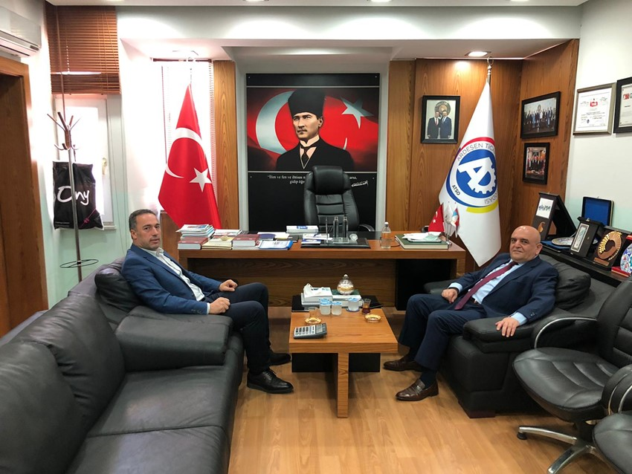Ziyaretten duyduğu memnuniyeti dile getiren Fabrika Müdürü Akpak, 2021 Yılı Yaş Çay Kampanyası’na hazır olduklarını ve müstahsillere en iyi şekilde hizmet verebilmek adına tüm hazırlıkları tamamladıklarını ifade etti.
Ardeşen Tapu Müdürümüz Halil Üstündağ'dan Odamıza Ziyaret
Ardeşen İlçe Tapu Müdürümüz Sn. Halil Üstündağ odamızı ziyaret ederek, Yönetim Kurulu Başkanımız İsmail Kuyumcu ile bir araya geldi.
20 Mayıs 2021 Perşembe günü gerçekleştirilen ziyaret sırasında güncel konular üzerine değerlendirmelerde bulunuldu.
Başkan Kuyumcu, Ardeşen TSO'nun kurumsal yapısı, çalışma kültürü ve faaliyetleri hakkında kısa bilgi vererek, yerel yönetimler, kamu kurumları ve sivil toplum kuruluşları ile işbirliği çerçevesinde çalışmaların yürütüldüğünü ifade etti.
Ardeşen TSO olarak Tapu Müdürümüz Halil Üstündağ’a nazik ziyaretlerinden dolayı teşekkür eder, çalışmalarında başarılar dileriz.
2022 Yılı Emlak Vergisi Arsa Değerinin Yeniden Tespiti Toplantısı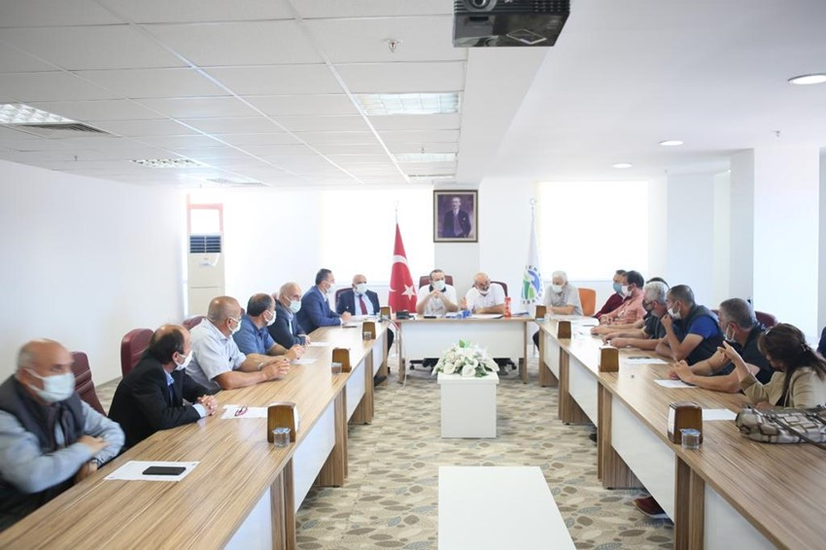
Ardeşen ilçesinde arsalar için 2022 yılı yeniden değerleme komisyon toplantısı yapıldı. Bilindiği üzere, 213 sayılı Vergi Usul Kanununun mükerrer 298. maddesinin (B) fıkrasına göre, yeniden değerleme oranı, her yıl yeniden değerlendirme yapılmakta. Bu bağlamda Ardeşen Belediyesi toplantı salonunda arsa için 2022 yılı yeniden değerlendirme komisyon toplantısı yapıldı.
Ardeşen Belediyesi Toplantı salonunda yapılan komisyon toplantısına Ardeşen Ticaret ve Sanayi Odası Başkanı İsmail Kuyumcu, Ardeşen Tapu Müdürü Halil Üstündağ, Ardeşen Mahalle Muhtarlar Dernek Başkanı Murtaza Özyanık, Ardeşen Vergi Dairesi Müdür Vekili Erol Sütlüoğlu, Ardeşen Belediyesi Muhasebe Müdürü Adil Erdem, Ardeşen Belediyesi Gelir İşleri Şefi İbrahim Kağanoğlu ve Mahalle Muhtarları katıldı.
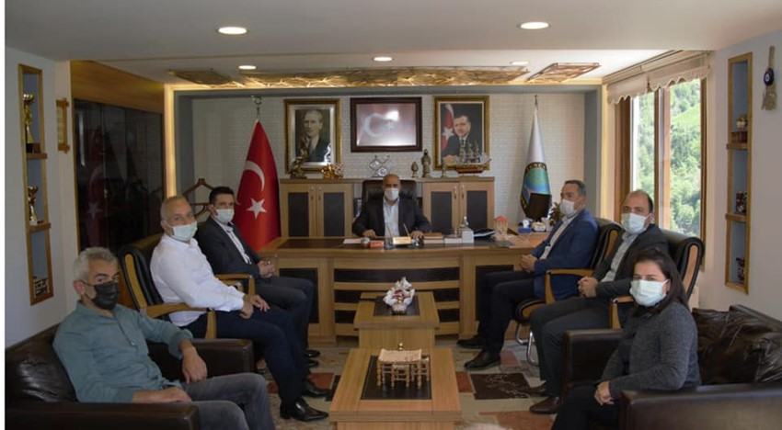Komisyon Başkanı Adil Erdem’in Komisyon Üyeliklerinin ise İbrahim Kağanoğlu ve Halil Üstündağ’ın yaptığı toplantıda İlçe geneli 2022 yılı arsa bedelleri konuşuldu.
Başkan Kuyumcu'dan Tunca Beldesi Belediye Başkanlığı'na Ziyaret
Ardeşen Ticaret ve Sanayi Odası Yönetim Kurulu Başkanı İsmail Kuyumcu, Tunca Beldesi Muhtarları ile birlikte Tunca Beldesi Belediye Başkanı Ahmet Naci Aytemiz’i makamında ziyaret etti. Güncel konular üzerine sohbet edilen ve fikir alışverişinde bulunulan toplantı sırasında, 2022 yılı Emlak Vergisi arsa değerinin yeniden tespiti ile ilgili de istişarelerde bulunuldu.
Ardeşen TSO olarak, misafirperverliklerinden dolayı Belediye Başkanımız Ahmet Naci Aytemiz’e, kıymetli muhtarlarımıza ve çalışma arkadaşlarına teşekkür eder, çalışmalarında başarılar dileriz.
Başkan Kuyumcu'dan Çamlıhemşin Kaymakamı Sn. Ahmed Çelik'e Ziyaret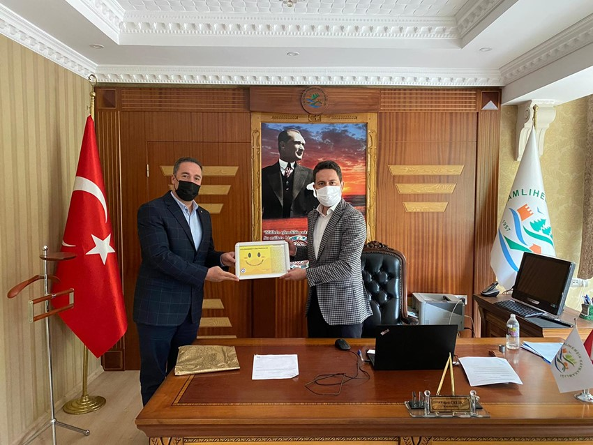
Ardeşen Ticaret ve Sanayi Odası Yönetim Kurulu Başkanı İsmail Kuyumcu, Çamlıhemşin İlçe Kaymakamı Sayın Ahmed Çelik’i makamında ziyaret etti.
Güncel konular üzerine sohbet edilen ziyaret sırasında Başkan Kuyumcu odamız tarafından hazırlanan “Gülümsemeyi Unutmayalım” görselini Kaymakam Çelik’e takdim etti.
Ardeşen TSO olarak, misafirperverliklerinden ve kıymetli görüşlerinden dolayı Çamlıhemşin Kaymakamımız Sn. Ahmed Çelik’e teşekkür eder, başarılı çalışmalarının devamını dileriz.
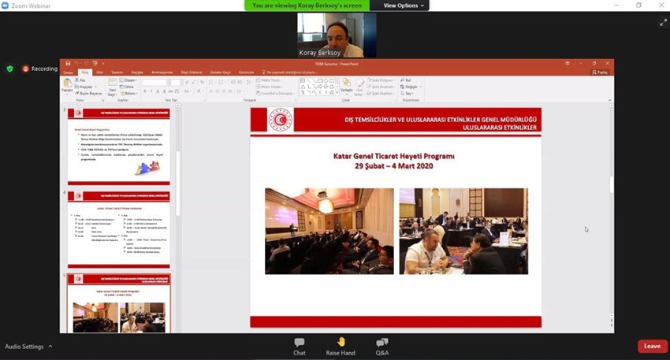
Akreditasyon Sorumlusu İlker Oğuz'dan Dış Ticaret Eğitim Programı'na Katılım Sağladı
Ardeşen Ticaret ve Sanayi Odası Akreditasyon Sorumlusu İlker Oğuz, Ticaret Bakanlığı ve TOBB işbirliğiyle 25 Mayıs 2021 Salı günü İhracatta Ticari Kalite Denetimleri, TKD Mevzuatı, TKD Kapsamı, TKD Amacı, TAREKS, TKD Süreci ve Denetim Birimleri, Genel Ticaret ve Alım Heyeti Programları konu başlıklarında video konferans aracılıyla gerçekleştirilen Dış Ticaret Eğitim Programı’na katılım sağladı.
Başkan Kuyumcu'dan Köyden Halka Ardeşen Şubesi'nin Açılışına Katılım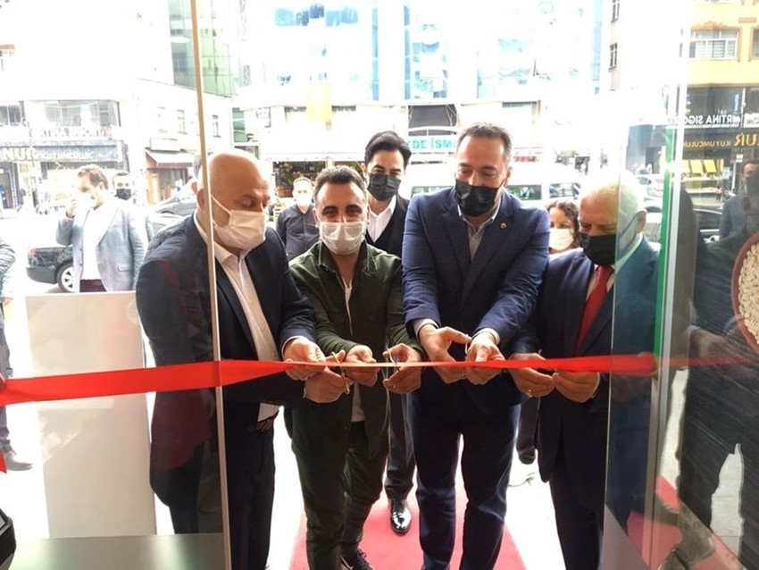
Ardeşen Ticaret ve Sanayi Odası Yönetim Kurulu Başkanı İsmail Kuyumcu ilçemiz Merkez Mahallesi, Atatürk Caddesi üzerinde hizmet vermekte olan Köyden Halka Ardeşen Şubesi’nin açılışına katılım sağladı.
25 Mayıs 2021 Salı günü gerçekleştirilen açılışa katılarak hayırlı olsun dileklerini ileten Başkan Kuyumcu, işletme yetkilisi Murat Parlak’a odamız tarafından hazırlanan “Gülümsemeyi Unutmayalım” kampanyasına ait bir görseli takdim etti.
Ardeşen TSO olarak, işletmenin ilçemize ve bölgemize hayırlı olmasını ve bol kazançlar getirmesini temenni ediyoruz.
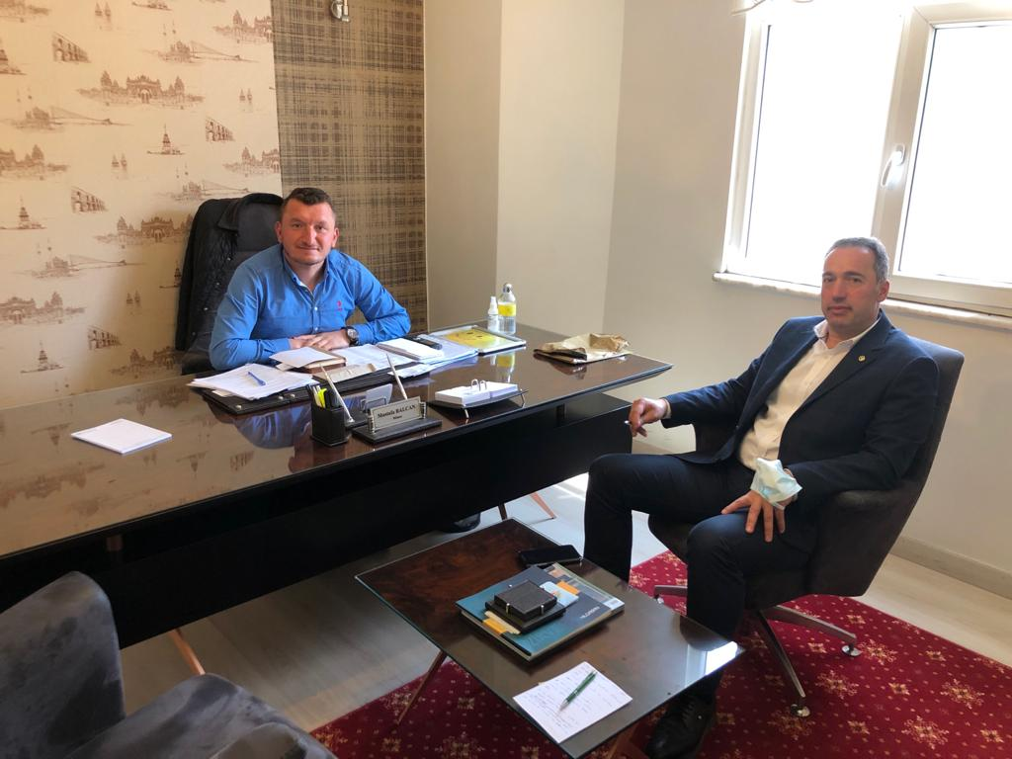Başkan Kuyumcu'dan TOBB İnşaat Kurulu Toplantısı Öncesinde Üyelerimize Ziyaretler
Ardeşen Ticaret ve Sanayi Odası Yönetim Kurulu Başkanı İsmail Kuyumcu, 27 Mayıs 2021 tarihinde gerçekleştirilecek olan TOBB İnşaat ve Taahhüt Hizmetleri Kurulu Toplantısı öncesi ilgili firmalarımız ile online olarak görüşerek ve bizzat ziyaret ederek toplantı öncesinde üyelerimizin taleplerini aldı.
26 Mayıs 2021 Çarşamba günü Başkanımız İsmail Kuyumcu, İdeal Planlama Mimarlık ve Müh. İnş. Taah. Ltd. Şti. firması yetkilisi Nihat Sual, İnşaat Mühendisi kardeşimiz Uğur Yaşıyan ve Didi Yapı Denetim Ltd. Şti. firması yetkilisi Mustafa Balcan’ı ziyaret ederek, üyelerimizin taleplerini not aldı.
Ardeşen TSO olarak, hem telefonda görüş bildiren hem de ziyaretler sırasında fikirlerini paylaşan tüm üyelerimize teşekkür eder, çalışmalarında başarılar dileriz.
İTB Başkanımız Sn. Ali Kopuz ve RTSO Başkanımız Sn. Şaban Aziz Karamehmetoğlu'ndan Odamıza Ziyaret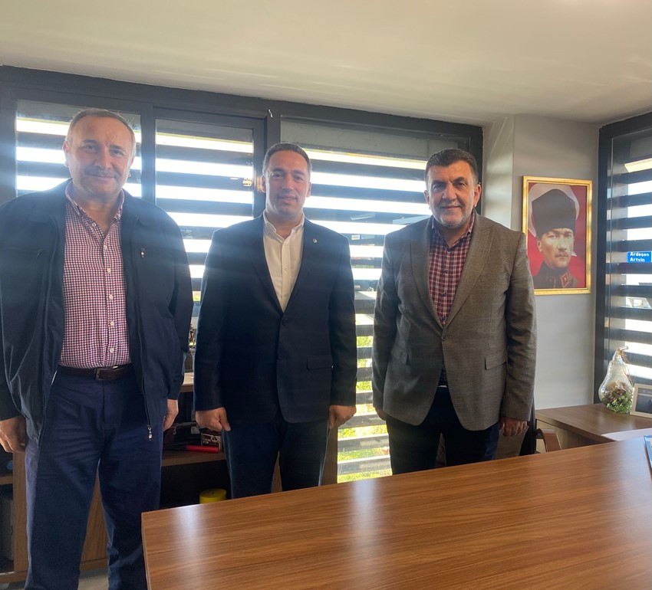
Türkiye Odalar ve Borsalar Birliği (TOBB) Yönetim Kurulu Başkan Yardımcısı, İstanbul Ticaret Borsası Yönetim Kurulu Başkanı Sn. Ali Kopuz ve TOBB Yönetim Kurulu Üyesi, Rize Ticaret ve Sanayi Odası (Rize TSO) Yönetim Kurulu Başkanı Sn. Şaban Aziz Karamehmetoğlu ilçemizi ziyaret ederek, Ardeşen TSO Yönetim Kurulu Başkanımız İsmail Kuyumcu ile bir araya geldi.
26 Mayıs 2021 Çarşamba günü gerçekleştirilen ziyaret sırasında; güncel konular üzerine değerlendirmelerde bulunularak, ülke gündemi, bölgesel gelişmeler, üyelerimizin genel durumu, sektörel bazda sorunlar, desteklemeler ve pandemi süreci hakkında istişare edildi.
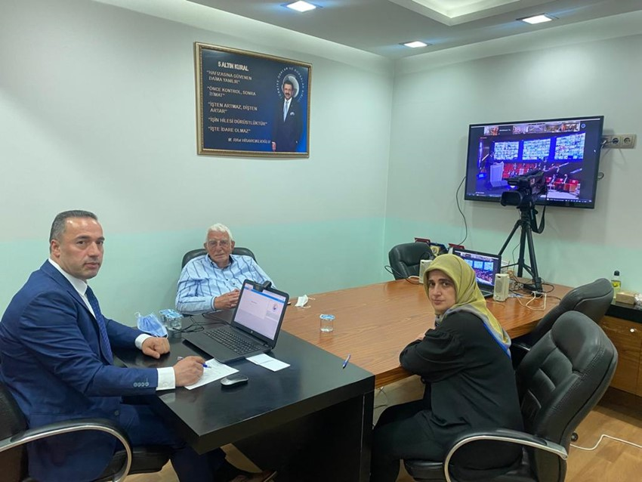Ardeşen TSO olarak, güzel ilçemiz Ardeşen’imizi ziyaret ederek bizleri onurlandıran kıymetli Başkanlarımız Ali Kopuz ve Şaban Aziz Karamehmetoğlu’na nazik ziyaretlerinden ve kıymetli görüşlerinden dolayı teşekkür eder, başarılı çalışmalarının devamını dileriz.
TOBB 76. ve 77. OLAĞAN GENEL KURUL TOPLANTISI GERÇEKLEŞTİRİLDİ
Ardeşen Ticaret ve Sanayi Odası Yönetim Kurulu Başkanı İsmail Kuyumcu, Meclis Başkanı Cemal Cahit Akbeniz ve Genel Sekreter Zeynep Dalbastı Ayata, 28 Mayıs 2021 Cuma günü video konferans yönetimi aracılığı ile online olarak gerçekleştirilen Türkiye Odalar ve Borsalar Birliği’nin (TOBB) 76 ıncı ve 77 inci Olağan Genel Kurul Toplantısı’na katılım sağladılar.

